Картотека кинезеологических упражнений

Подготовила:
Учитель-логопед
Сердюк А.А

Кинезиологические упражнения
Кинезиологические упражнения проводятся в любые режимные моменты в качестве динамических пауз. Время проведения 3-5 минут, в общей сложности это может составлять до 25-30 минут в день.
Важные моменты в проведении подобных упражнений:
- Во время образовательной деятельности проводить такие упражнения можно только в том случае, если идет стандартная работа. Творческую деятельность прерывать кинезиологическими упражнениями нецелесообразно.
- Если же предстоит интенсивная умственная нагрузка, то комплекс упражнений лучше проводить перед работой.
- Кинезиологические упражнения дают как немедленный, так и кумулятивный, т.е. накапливающийся эффект.
- Самый благоприятный период для интеллектуального развития – это возраст до 12 лет, когда кора больших полушарий еще окончательно не сформирована. При интеллектуальном развитии возможно применение кинезиологических упражнений.
- Под влиянием кинезиологических тренировок в организме происходят положительные структурные изменения. При более интенсивной нагрузке и значительнее изменения. Признаки, по которым видны достижения детей таковы:
-У ребенка пропал страх отвечать перед группой детей, он стал спокойнее, увереннее в себе.
-У некоторых детей появилась готовность и желание выполнять дополнительные задания.
-Речь из бессвязной и односложной превратилась в осознанный рассказ.
-Детям стали по силам задания, требующие выполнения классификации, обобщения, систематизации материала.
-Дети принимают правила сотрудничества и взаимопомощи.
Для результативности коррекционно-развивающей работы необходимо учитывать определенные условия:
- Занятия проводятся утром.
- Занятия проводятся ежедневно, без пропусков.
- Занятия проводятся в доброжелательной обстановке.
- От детей требуется точное выполнение движений и приемов.
- Упражнения проводятся стоя или сидя за столами.
Упражнения проводятся по специально разработанным комплексам. Длительность занятий по одному комплексу составляет месяц, неделя – перерыв. В комплексы упражнений включены растяжки, дыхательные упражнения, глазодвигательные упражнения, телесные упражнения, упражнения для развития мелкой моторики, упражнения на релаксацию и массаж.
Растяжки нормализуют гипертонус (неконтролируемое чрезмерное мышечное напряжение) и гипотонус (неконтролируемая мышечная вялость).
Дыхательные упражнения улучшают ритмику организма, развивают самоконтроль и произвольность.
Глазодвигательные упражнения позволяют расширить поле зрения, улучшить восприятие. Однонаправленные и разнонаправленные движения глаз и языка развивают межполушарное взаимодействие и повышают энергетизацию организма.
При выполнении телесных движений развивается межполушарное взаимодействие, снимаются непроизвольные, непреднамеренные движения и мышечные зажимы. Оказывается, человеку для закрепления мысли необходимо движение. Поэтому, дорогие коллеги, запомните, что неподвижный ребенок не обучаем и не ругайте его за излишнюю двигательную активность на уроке.
Упражнения для релаксации способствуют расслаблению, снятию напряжения.

Растяжки
«Снеговик». Представьте, что каждый из вас только что слепленный снеговик. Тело твердое, как замерзший снег. Пришла весна, пригрело солнце, и снеговик начал таять. Сначала «тает» и повисает голова, затем опускаются плечи, расслабляются руки и т. д. В конце упражнения ребенок мягко падает на пол и изображает лужицу воды. Необходимо расслабиться. Пригрело солнышко, вода в лужице стала испаряться и превратилась в легкое облачко. Дует ветер и гонит облачко по небу.
«Дерево». Исходное положение – сидя на корточках. Спрятать голову в колени, обхватить их руками. Представьте, что вы - семечко, которое постепенно прорастает и превращается в дерево. Медленно поднимитесь на ноги, затем распрямите туловище, вытяните руки вверх. Затем напрягите тело и вытянитесь. Подул ветер – вы раскачиваетесь, как дерево.
«Тряпичная кукла и солдат». И. п. – стоя. Полностью выпрямитесь и вытянитесь в струнку как солдат. Застыньте в этой позе, как будто вы одеревенели, и не двигайтесь. Теперь наклонитесь вперед и расставьте руки, чтобы они болтались как тряпки. Станьте такими же мягкими и подвижными, как тряпичная кукла. Слегка согните колени и почувствуйте, как ваши кости становятся мягкими, а суставы очень подвижными. Теперь снова покажите солдата, вытянутого в струнку и абсолютно прямого и негнущегося, как будто вырезанного из дерева. Дети попеременно бывают то солдатом, то куклой, до тех пор, пока вы не почувствуете, что они уже вполне расслабились.
«Сорви яблоки». И. п. – стоя. Представьте себе, что перед каждым из вас растет яблоня с чудесными большими яблоками. Яблоки висят прямо над головой, но без труда достать их не удается. Посмотрите на яблоню, видите, вверху справа висит большое яблоко. Потянитесь правой рукой как можно выше, поднимитесь на цыпочки и сделайте резкий вдох. Теперь срывайте яблоко. Нагнитесь и положите яблоко в небольшую корзину, стоящую на земле. Теперь медленно выдохните. Выпрямитесь и посмотрите налево вверх. Там висят два чудесных яблока. Сначала дотянитесь туда правой рукой, поднимитесь на цыпочки, вдохните и сорвите одно яблоко. Затем подними как можно выше левую руку и сорвите другое яблоко, которое там висит. Теперь наклонитесь вперед, положите оба яблока в стоящую перед тобой корзину и выдохните. Теперь вы знаете, что вас нужно делать. Используйте обе руки попеременно, чтобы собирать висящие слева и справа от вас прекрасные большие яблоки и складывайте их в корзину.
Дыхательные упражнения
«Свеча». Исходное положение – сидя за партой. Представьте, что перед вами стоит большая свеча. Сделайте глубокий вдох и постарайтесь одним выдохом задуть свечу. А теперь представьте перед собой 5 маленьких свечек. Сделайте глубокий вдох и задуйте эти свечи маленькими порциями выдоха.
«Дышим носом». Исходное положение – лежа на спине или стоя. Дыхание только через левую, а потом только через правую ноздрю (при этом правую ноздрю закрывают большим пальцем правой руки, остальные пальцы смотрят вверх, левую ноздрю закрывают мизинцем правой руки). Дыхание медленное, глубокое.
«Ныряльщик». Исходное положение – стоя. Сделать глубокий вдох, задержать дыхание, при этом закрыть нос пальцами. Присесть, как бы нырнуть в воду. Досчитать до 5 и вынырнуть – открыть нос и сделать выдох.
Телесные упражнения
«Перекрестное марширование». Нужно шагать, высоко поднимая колени попеременно касаясь правой и левой рукой по противоположной ноге. Сделать 6 пар движений. Затем шагать касаясь рукой одноименного колена. Сделать 6 пар движений. Закончить касаниями по противоположной ноге.
«Мельница». Рука и противоположная нога вращаются круговыми движениями сначала вперед, затем назад, одновременно с вращением глаз вправо, влево, вверх, вниз. Время выполнения 1-2 минуты. Дыхание произвольное.
«Паровозик». Правую руку положить под левую ключицу, одновременно делая 10 кругов согнутой в локтевом суставе левой рукой и плечом вперед, затем столько же назад. Поменять положение рук и повторить упражнение.
«Робот». Встать лицом к стене, ноги на ширине плеч, ладони лежат на стене на уровне глаз. Передвигаться вдоль стены вправо, а затем влево приставными шагами, руки и ноги должны двигаться параллельно, а затем передвигаться, используя противоположные руки и ноги.
«Маршировка». Выполнять лучше под ритмичную музыку. Шагать на месте. При этом шаг левой ногой сопровождается взмахом левой руки. Шаг правой ногой сопровождается взмахом правой руки.

Упражнения на релаксацию
«Дирижер». Встаньте, потянитесь и приготовьтесь слушать музыку, которую я сейчас включу. Сейчас мы будем не просто слушать музыку – каждый из вас представит себя дирижером, который руководит большим оркестром (включается музыка) Представьте себе энергию, которая течет сквозь тело дирижера, когда он слышит все инструменты и ведет их к чудесной общей гармонии. Если хотите можете слушать с закрытыми глазами. Обратите внимание на то, как вы сами при этом наполняетесь жизненной силой. Вслушивайтесь в музыку и начинайте в такт ей двигать руками, как будто вы управляете оркестром. Двигайте теперь еще и локтями и всей рукой целиком… Пусть в то время как вы дирижируете, музыка течет через все твое тело. Дирижируйте всем своим телом и реагируй на слышимые вами звуки каждый раз по – новому. Вы можете гордиться тем, что у вас такой хороший оркестр! Сейчас музыка кончится. Откройте глаза и устройте себе самому и своему оркестру бурные аплодисменты за столь превосходный концерт.
«Путешествие на облаке». Сядьте удобнее и закройте глаза. Два – три раза глубоко вдохните и выдохните… Я хочу пригласить вас в путешествие на облаке. Прыгните на белое пушистое облако, похожее на мягкую гору из пухлых подушек. Почувствуй, как ваши ноги, спина, попка удобно расположились на этой большой облачной подушке. Теперь начинается путешествие. Облако медленно поднимается в синее небо. Чувствуете, как ветер овевает ваши лица? Здесь, высоко в небе, все спокойно и тихо. Пусть облако перенесет вас сейчас в такое место, где вы будете счастливы. Постарайтесь мысленно увидеть это место как можно более точно. Здесь вы чувствуете себя совершенно спокойно и счастливо. Здесь может произойти что– нибудь чудесное и волшебное… Теперь вы снова на своем облаке, и оно везет вас назад, на ваше место в классе. Слезьте с облака и поблагодарите его за то, что оно так хорошо вас покатало. Теперь понаблюдайте, как оно медленно растает в воздухе. Потянитесь, выпрямитесь и снова будьте бодрыми, свежими и внимательными.

Упражнения для развития мелкой моторики
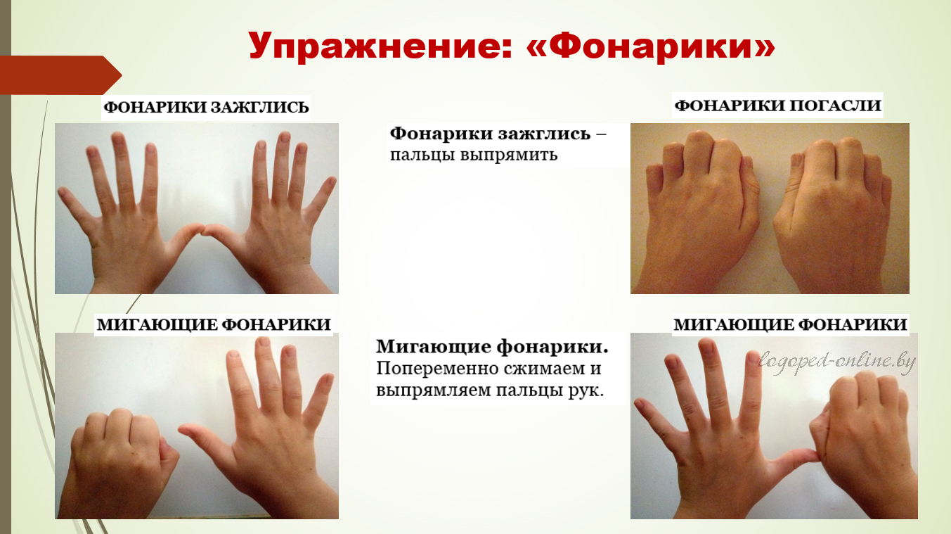

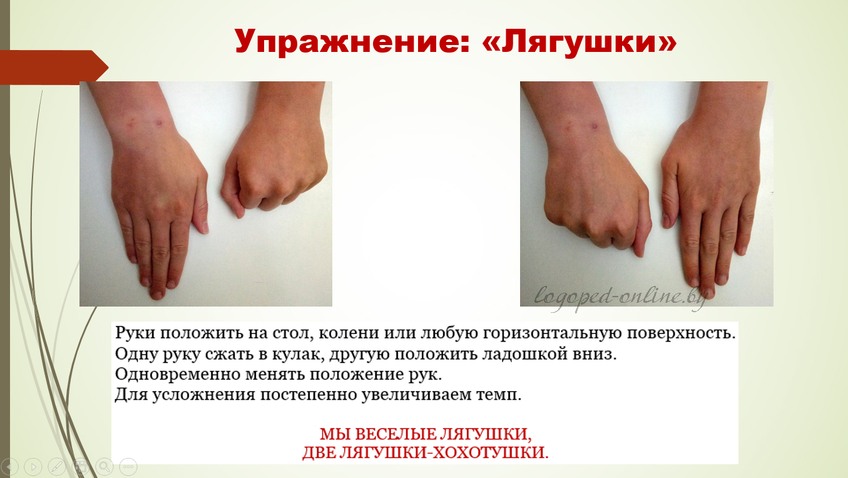

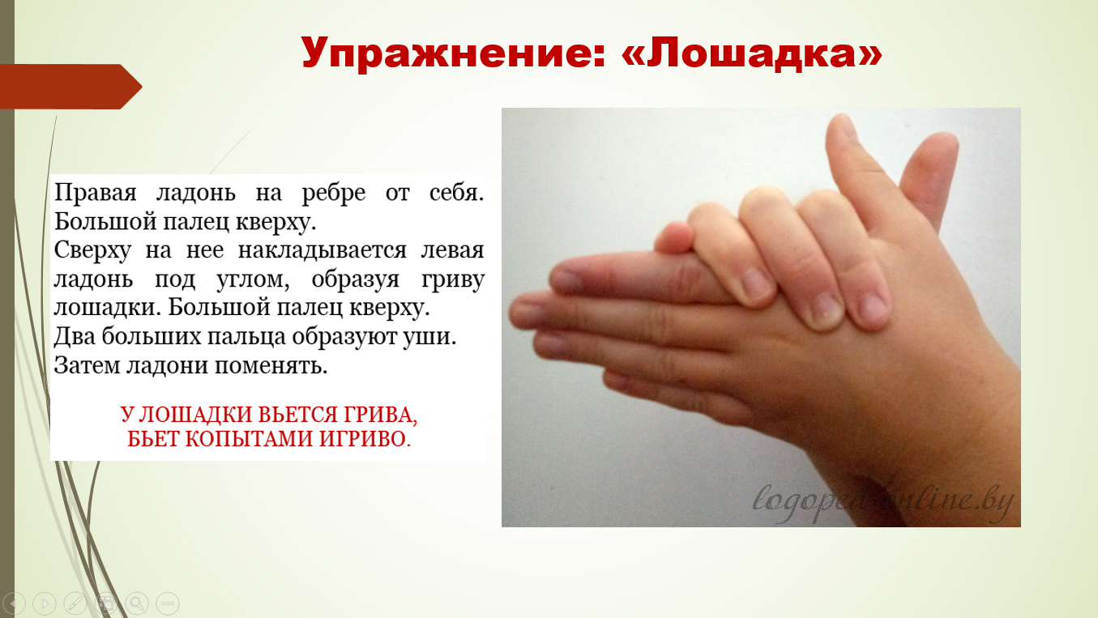

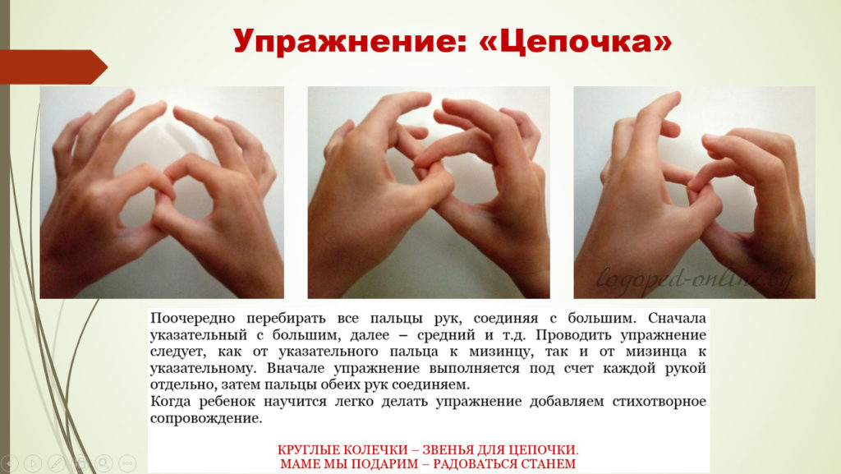
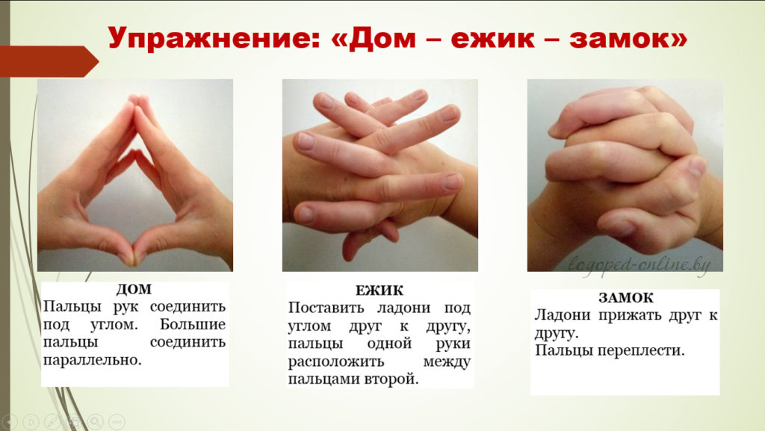

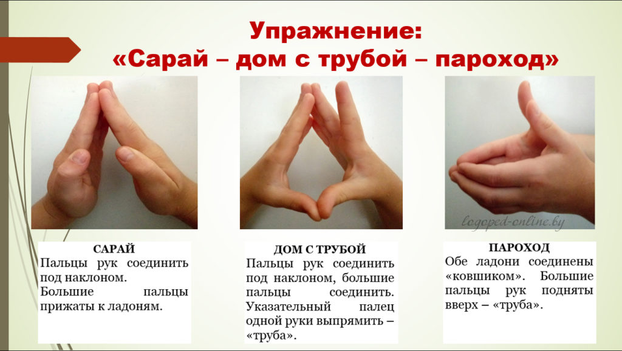

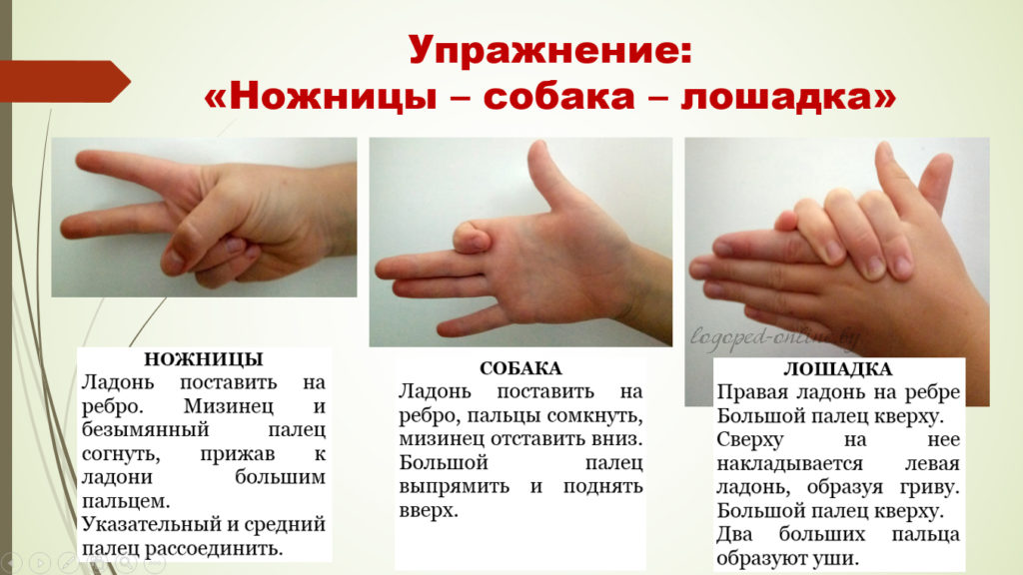

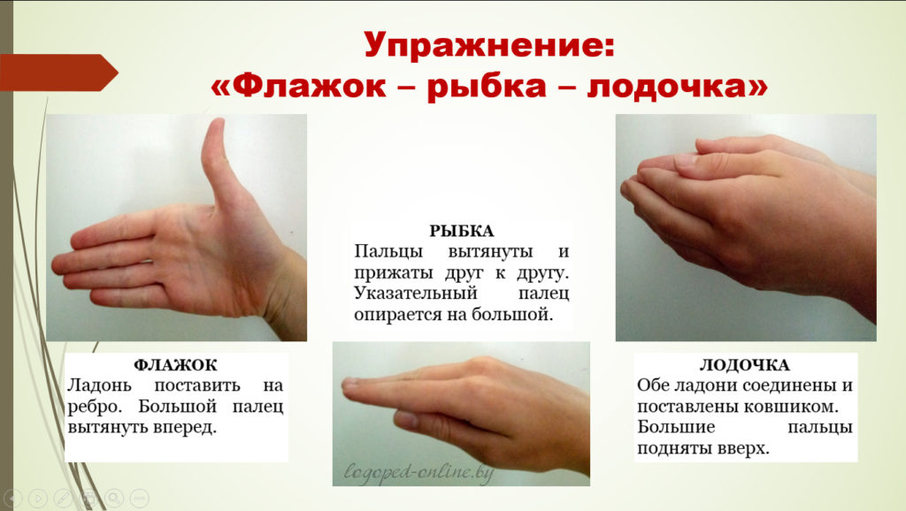

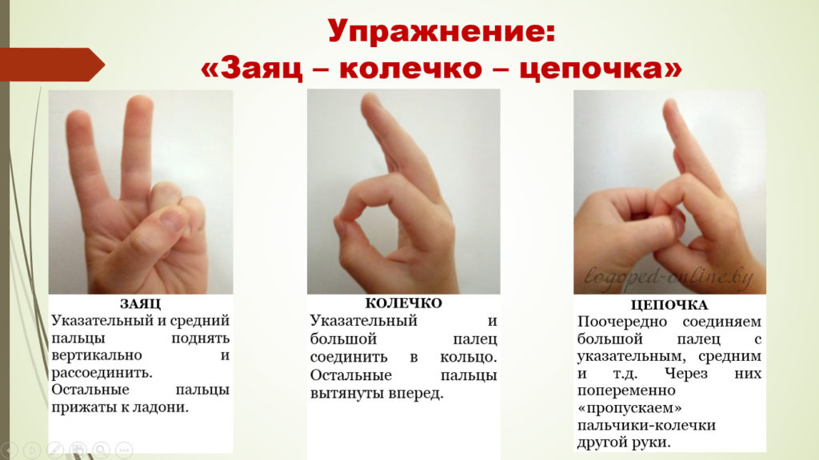

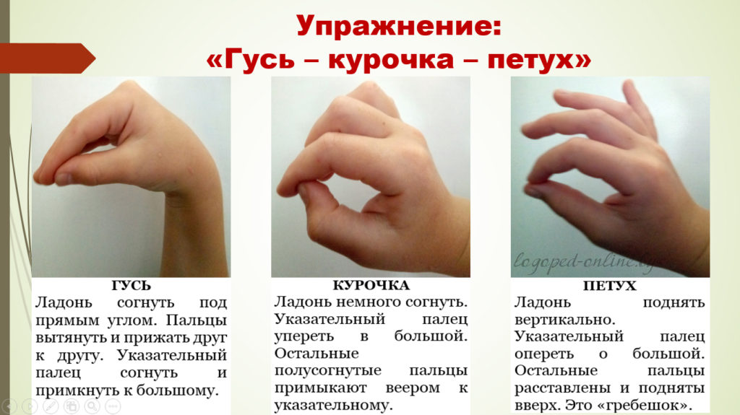

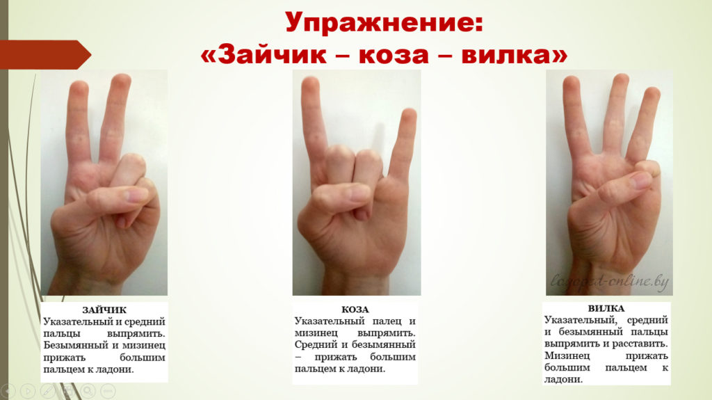

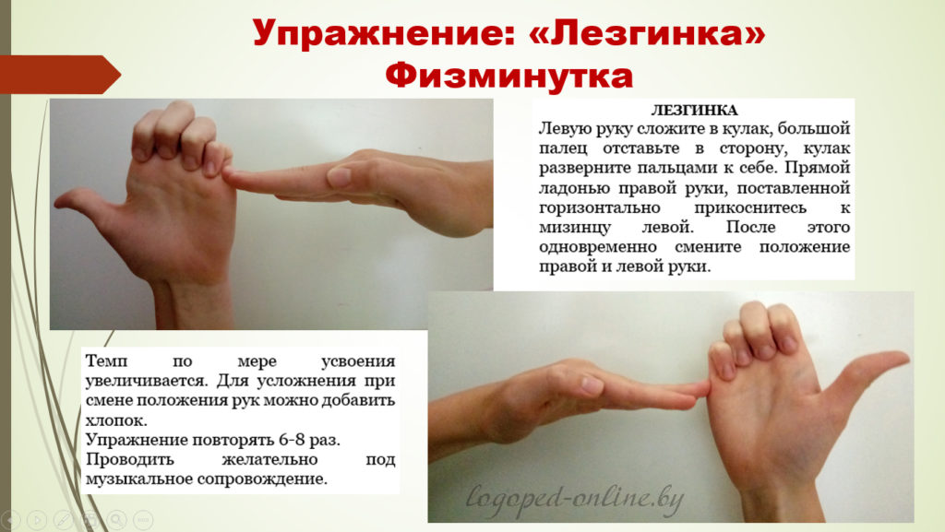

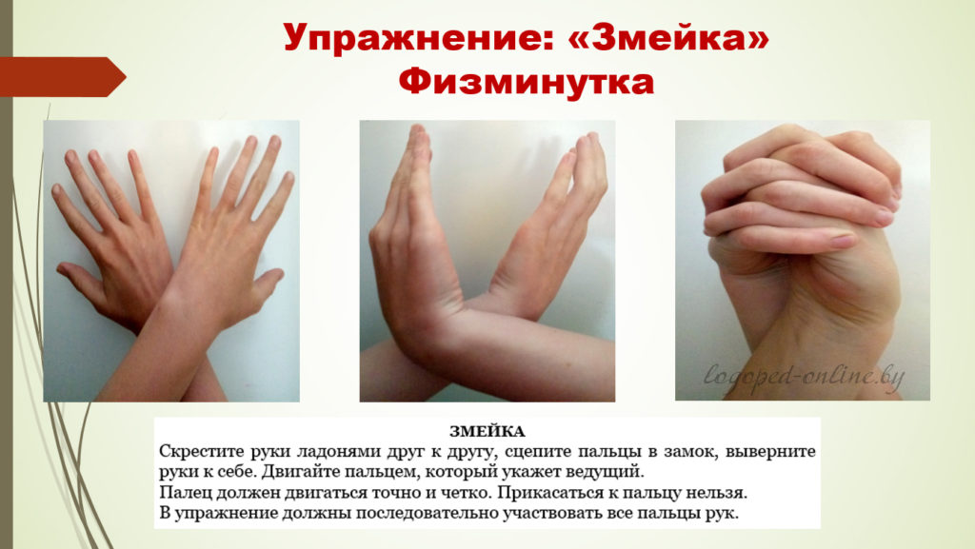

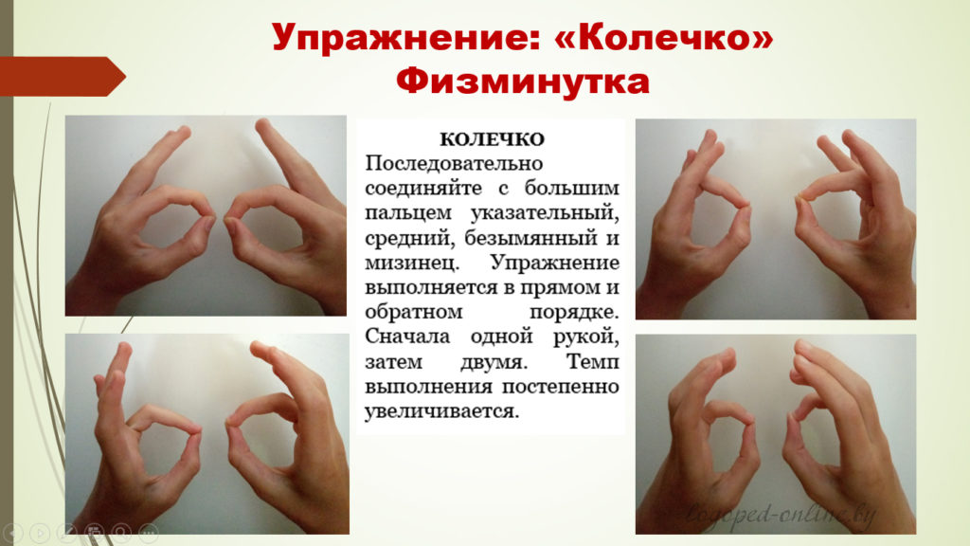

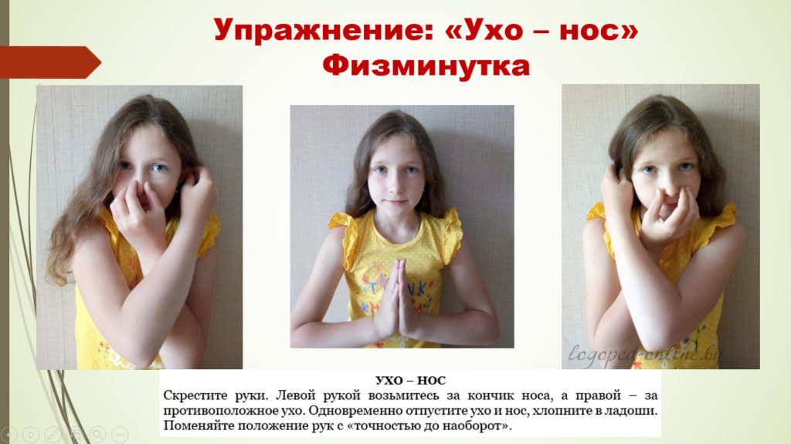

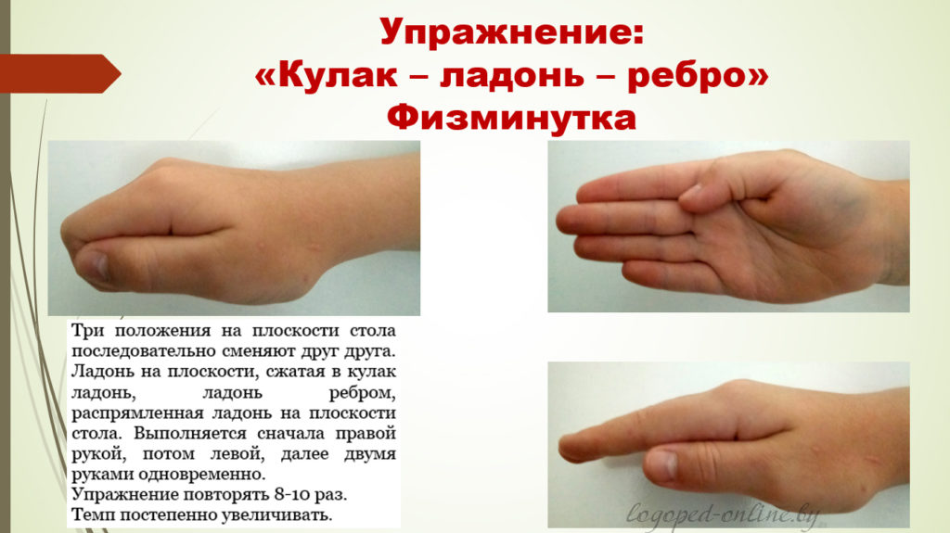

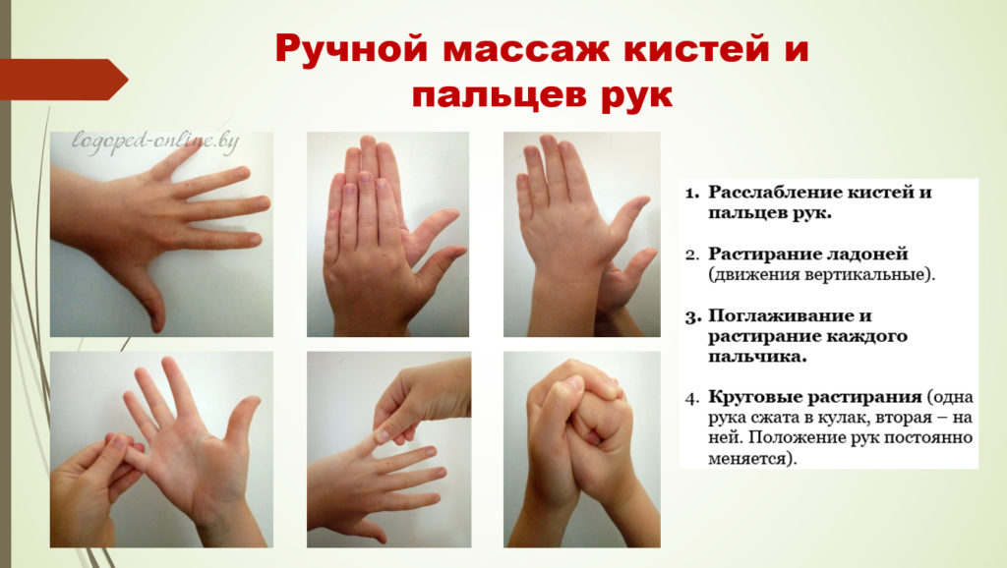

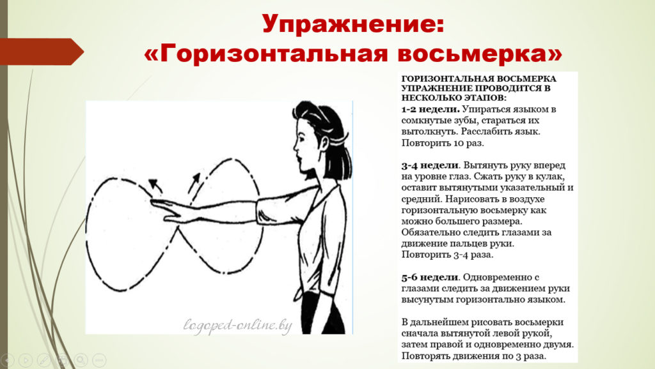
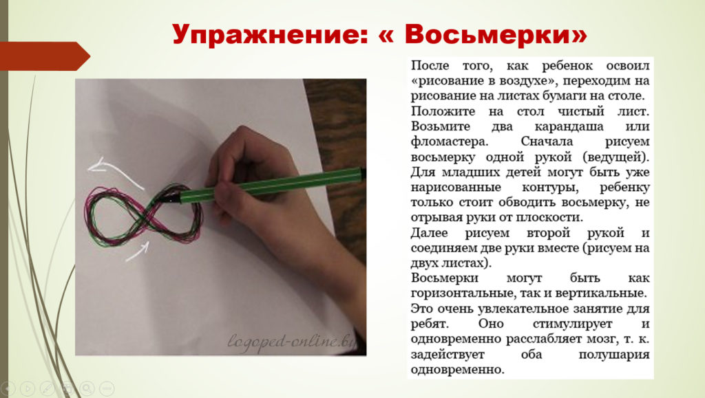

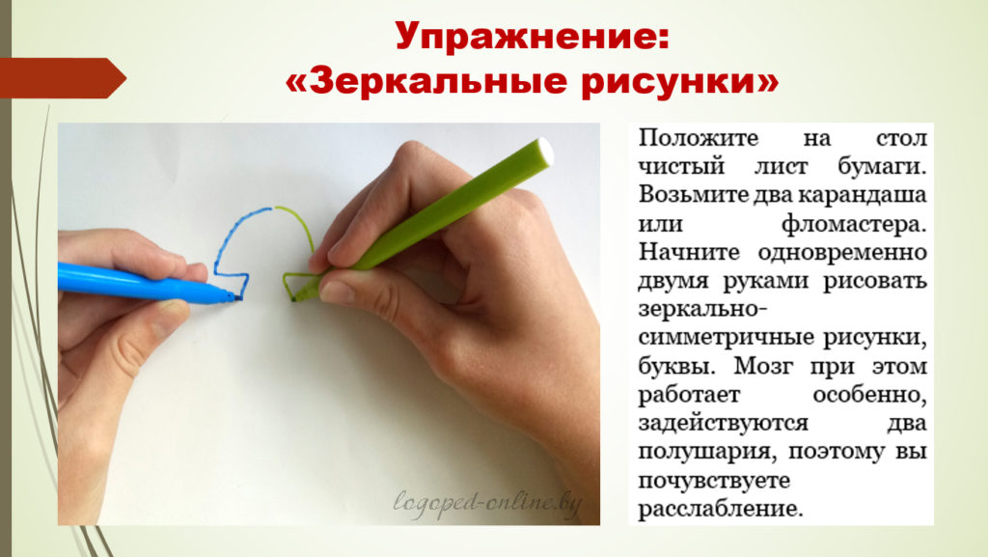

Глазодвигательные упражнения
«Взгляд влево вверх» Правой рукой зафиксировать голову за подбородок. Взять в левую руку карандаш или ручку и вытянуть ее в сторону вверх под углов в 45 градусов так, чтобы, закрыв левый глаз, правым нельзя было видеть предмет в левой руке. После этого начинают делать упражнение в течение 7 секунд. Смотрят на карандаш в левой руке, затем меняют взгляд на “прямо перед собой”. (7 сек.). Упражнение выполняют 3 раза. Затем карандаш берут в правую руку и упражнение повторяется.
«Горизонтальная восьмерка». Вытянуть перед собой правую руку на уровне глаз, пальцы сжать в кулак, оставив средний и указательный пальцы вытянутыми. Нарисовать в воздухе горизонтальную восьмерку как можно большего размера. Рисовать начинать с центра и следить глазами за кончиками пальцев, не поворачивая головы. Затем подключить язык, т.е. одновременно с глазами следить за движением пальцев хорошо выдвинутым изо рта языком.
«Глаз – путешественник». Развесить в разных углах и по стенам класса различные рисунки игрушек, животных и т.д. Исходное положение – стоя. Не поворачивая головы найти глазами тот или иной предмет, названный учителем.

Массаж
а) Оттянуть уши вперед, затем назад, медленно считая до 10. Начать упражнение с открытыми глазами, затем с закрытыми. Повторить 7 раз.
б) Двумя пальцами правой руки массировать круговыми движениями лоб, а двумя пальцами левой руки – подбородок. Считать до 30.
в) Сжимают пальцы в кулак с загнутым внутрь большим пальцем. Делая выдох спокойно, не торопясь, сжимают кулак с усилием. Затем, ослабляя сжатие кулака, делают вдох. Повторить 5 раз. Выполнение с закрытыми глазами удваивает эффект.

